Finanzas de los Jóvenes para un Futuro Económicamente Estable

Servicio Comunal Estudiantil

Gonzalez Vasquez, Estefania
Nombre del docente tutor: Prof. Célimo Hernández Sosa



C.T.P. ROBERTO GAMBOA VALVERDE
Unidos por la Excelencia

119820178@est.mep.go.cr

I. RESUMEN

El presente trabajo aborda el tema de las finanzas de los jóvenes y su relación con lograr un futuro económicamente estable. El problema que se estudia es la falta de educación financiera en los jóvenes y cómo esto afecta sus posibilidades de estabilidad a futuro.

El objetivo general es analizar el nivel de conocimientos financieros de los jóvenes y su impacto en el manejo del dinero y la planificación. La metodología consiste en una investigación cuantitativa mediante encuestas a jóvenes de 18 a 25 años.

Los principales resultados muestran que la mayoría de los jóvenes no cuenta con los conocimientos necesarios sobre finanzas personales y tienden a endeudarse y gastar impulsivamente. Se concluye que es necesario reforzar la educación financiera desde edades tempranas para promover un futuro económicamente sostenible.

II. INTRODUCCIÓN

El manejo de las finanzas personales es un tema que cobra especial relevancia entre los jóvenes, quienes se encuentran en una etapa de establecer su independencia económica y sentar las bases de su futuro. Sin embargo, diversos estudios señalan que la mayoría de los jóvenes no cuentan con la educación financiera necesaria para administrar responsablemente su dinero y asegurar su estabilidad a largo plazo.

Según un informe de la OCDE (2020), sólo el 30% de los jóvenes entre 18 y 24 años demostró tener conocimientos sólidos sobre temas financieros básicos. Asimismo, datos del Banco Mundial indican que los millennials y la generación Z muestran bajos niveles de ahorro y tienden a endeudarse de manera riesgosa a través de tarjetas de crédito y préstamos de consumo.

Esta situación resulta problemática dado que los hábitos financieros que se adoptan a temprana edad suelen mantenerse en la vida adulta. Es por ello que una inadecuada educación financiera puede comprometer seriamente las posibilidades de los jóvenes para lograr estabilidad y bienestar económico en el largo plazo.

El presente estudio busca analizar en profundidad el estado de la educación financiera entre los jóvenes de 18 a 25 años, con el fin de determinar sus necesidades en este ámbito y proponer medidas para promover un futuro sostenible. La investigación se enfocará en jóvenes de sectores socioeconómicos medios y bajos, buscando identificar brechas de conocimientos específicas.

Los resultados permitirán sentar bases para el diseño de programas educativos y políticas públicas orientadas a mejorar las competencias financieras de esta población clave para el desarrollo económico del país.

III. MARCO TEÓRICO

- Finanzas de los jóvenes para un futuro económicamente estable

- Planteamiento del Problema

La educación financiera se ha convertido en un tema prioritario a nivel global, dado su impacto determinante en el bienestar económico de las personas. Diversos estudios a escala internacional han demostrado que aquellos con mayor conocimiento financiero tienden a tener menor deuda, mayores tasas de ahorro y un mejor control de sus finanzas personales (Lusardi, 2019).

Sin embargo, América Latina presenta un importante rezago en educación financiera comparativamente con otras regiones. De acuerdo al informe PISA 2018, los estudiantes latinoamericanos obtuvieron un puntaje de 400 puntos en educación financiera, significativamente por debajo del promedio de los países de la OCDE (505 puntos) (OECD, 2020).

Esta situación resulta particularmente crítica entre los jóvenes de 18 a 25 años, quienes inician su vida adulta y deben comenzar a tomar decisiones financieras claves que afectarán su futuro. Según datos del Banco Mundial (2017), en Latinoamérica el 75% de los jóvenes no cuenta con los conocimientos mínimos esperados sobre temas como ahorro, inversión y manejo de deuda.

El desconocimiento financiero en esta población la hace especialmente vulnerable a problemáticas como el sobreendeudamiento, la falta de ahorro y la dificultad para lograr estabilidad económica en el largo plazo (García, 2021). Esta investigación analizará en profundidad los determinantes y características de la escasa educación financiera entre los jóvenes de nuestro país, como base para la propuesta de acciones y políticas correctivas concretas.

Identificación del problema
El problema que motiva la presente investigación es la falta de educación financiera entre los jóvenes de 18 a 25 años de edad en nuestro país. Según datos del Banco Mundial (2017), sólo el 25% de los jóvenes locales demostró tener conocimientos financieros básicos de acuerdo a la metodología estandarizada aplicada.

Esta situación se origina en gran medida por la ausencia de una formación financiera adecuada tanto en los sistemas educativos como en los hogares. Diversos autores coinciden en que la mayoría de los jóvenes inician su vida adulta sin habilidades elementales para administrar su dinero y sin una cultura de ahorro y planeación a largo plazo (Gómez, 2020; Flores & Martínez, 2018).

Entre los factores que influyen en este escenario se encuentran:

- Falta de educación financiera formal en los programas de estudio.
- Poca comunicación en las familias sobre finanzas personales.
- Fácil acceso al crédito y sobreendeudamiento entre los jóvenes.
- Escasa información sobre opciones de inversión y ahorro.
- Presión del entorno hacia el consumo.
- La investigación buscará analizar en profundidad las causas y alcance de esta problemática en el país, como base para la propuesta de soluciones viables.

Contextualización
La importancia de la educación financiera entre los jóvenes ha cobrado creciente atención en investigaciones recientes, dado su impacto en el bienestar económico futuro de este grupo poblacional.

Diversos estudios a nivel internacional han demostrado que los jóvenes con mayor conocimiento financiero, medido a través de pruebas estandarizadas, presentan un mejor control de sus finanzas personales y mayor capacidad de ahorro (Lusardi et al, 2010; Disney y Gathergood, 2011).

En contraste, el desconocimiento financiero en edades tempranas se asocia a un mayor riesgo de sobre endeudamiento, dificultad para obtener créditos favorables y menor acumulación de patrimonio (Luhrmann et al., 2015).

En el contexto latinoamericano, Ruiz (2013) identificó importantes vacíos en la educación financiera de jóvenes en sectores de bajos ingresos en Chile. Asimismo, Aguilar (2019) reportó limitadas competencias financieras entre universitarios mexicanos al evaluar sus conocimientos sobre inflación, diversificación de riesgos y manejo de tarjetas de crédito.

Si bien existen antecedentes de investigación en la región, son escasos los estudios enfocados en nuestro país que analicen en profundidad los determinantes y soluciones a esta problemática entre los jóvenes locales. El presente estudio busca llenar ese vacío en la literatura.

Delimitación del problema
La presente investigación se enfocará en el análisis de la educación financiera entre los jóvenes de 18 a 25 años de edad en nuestro país.

Según datos de la OCDE, América Latina tiene uno de los puntajes más bajos a nivel mundial en conocimientos financieros de los jóvenes. Este problema se origina por múltiples factores, incluyendo deficiencias en los sistemas educativos para impartir este tipo de formación.

El estudio se centrará en jóvenes de sectores socioeconómicos medios y bajos, buscando determinar brechas específicas de conocimiento financiero básico como presupuestación, ahorro, manejo de deuda e inversión.

Asimismo, se analizarán variables demográficas como género, nivel educativo y situación laboral para identificar perfiles con mayor vulnerabilidad.

La investigación se llevará a cabo en la capital del país, abarcando universitarios y jóvenes trabajadores de entre 18 y 25 años. Esto permitirá delimitar la muestra a un contexto urbano y representativo de la realidad nacional.

Los resultados de este estudio sentarán bases para el diseño de programas educativos y políticas orientadas específicamente a promover la educación financiera entre los jóvenes a nivel local.

Justificación
El análisis de la educación financiera entre los jóvenes resulta de gran relevancia dado que este grupo etario se encuentra en una etapa vital de establecer las bases de su futura estabilidad económica.

Según datos de la OCDE, Latinoamérica presenta un importante rezago en conocimientos financieros de los jóvenes en comparación con otras regiones, lo cual compromete su bienestar a largo plazo. Mejorar la formación financiera de los jóvenes puede tener un impacto positivo sustancial en varios ámbitos.

En lo individual, permitirá a los jóvenes tomar mejores decisiones financieras, evitar el sobreendeudamiento, acceder a mejores condiciones crediticias y acumular patrimonio. En lo familiar, contribuirá a romper ciclos intergeneracionales de pobreza al mejorar la administración de los recursos del hogar. En lo social, fortalecerá la inclusión financiera, la estabilidad económica y la capacidad de resiliencia de este grupo etario.

Dada la relevancia del tema y la escasez de investigaciones previas en nuestro contexto, este estudio busca generar evidencia empírica que permita diseñar intervenciones efectivas para mejorar la educación financiera de los jóvenes locales. Los beneficios esperados justifican la inversión de tiempo y recursos requeridos.

5. Planteamiento del problema
- Define la variable principal: en el primer párrafo define la variable principal, tomando en cuenta a una fuente adecuada.

- La educación financiera en jóvenes de 18 a 25 años.

- Explica el problema desde lo macro hasta lo micro: describe la situación con respecto a la variable principal. Recuerda presentar datos estadísticos donde se vea la evolución, de lo general a lo particular.
- A nivel global, los países de América Latina obtienen bajos puntajes en educación financiera juvenil en pruebas estandarizadas como PISA, situándose debajo del promedio OCDE (OECD, 2020). En nuestro país, solo el 25% de los jóvenes demostró tener conocimientos financieros mínimos esperados (Banco Mundial, 2017).

- Explica las causas y consecuencias del problema: aquí debes explicar las causas de los aspectos descritos anteriormente y sus consecuencias.
- La falta de educación financiera en los jóvenes se debe principalmente a deficiencias en los programas educativos y en la formación familiar en este tema. Las consecuencias son un mayor riesgo de sobreendeudamiento, dificultad de ahorro y falta de planificación financiera a largo plazo.

- Redactar el pronóstico de la situación: considera que la descripción abarque lo que ocurriría si esa situación continuara, y cuáles serían los efectos a futuro.

- De no implementarse medidas correctivas, se espera que la brecha en conocimientos financieros de los jóvenes locales continúe ampliándose, generando adultos económicamente vulnerables y hogares con escasa capacidad de ahorro e inversión.

- Formular el control del pronóstico: es el último párrafo, debe ser el paso previo a la formulación del problema de investigación. Aquí el investigador debe controlar los hechos, y en las cuales debe contestar las siguientes preguntas para redactar su pronóstico: ¿de qué manera actuar para que no se cumpla el pronóstico? , ¿qué hacer?, ¿cómo organizar?, ¿qué pasos seguir?
- Es necesario reforzar la educación financiera de los jóvenes a través de programas escolares, campañas de concientización y mayor acceso a información sobre finanzas personales. Asimismo, se requieren políticas educativas y regulatorias que promuevan la inclusión financiera de este grupo etario.

Consejos para redactar el planteamiento del problema
- La educación financiera entre los jóvenes se ha convertido en un tema prioritario en la agenda global, dados los beneficios que una adecuada formación en este campo puede generar en el bienestar económico futuro de la población. Diversos estudios internacionales han demostrado que los jóvenes con mayor conocimiento financiero tienden a tener un mejor control de sus finanzas personales, menor riesgo de sobreendeudamiento y mayor capacidad de ahorro e inversión.

- Sin embargo, en América Latina y específicamente en nuestro país, los jóvenes entre 18 y 25 años presentan importantes vacíos en su educación financiera, de acuerdo con los resultados de la región en pruebas estandarizadas como PISA 2018 (OECD, 2020). Esta situación se debe principalmente a la insuficiente formación financiera que reciben los jóvenes tanto en el sistema educativo como en los hogares.

- El desconocimiento financiero en los jóvenes locales los hace más vulnerables a problemáticas como el sobreendeudamiento y la dificultad para lograr estabilidad económica en el largo plazo. Por ello, esta investigación busca analizar en profundidad el estado de la educación financiera en este grupo poblacional dentro del país, para sentar bases que permitan mejorar sus competencias en este ámbito clave para su bienestar futuro.

Ejemplos de planteamiento del problema

La educación financiera entre los jóvenes se ha vuelto un aspecto clave en la agenda global, dado que una adecuada formación en este campo permite mejorar el bienestar económico futuro de la población. Diversos estudios a nivel internacional han demostrado que los jóvenes con mayor conocimiento financiero tienden a tener un mejor control de sus finanzas personales, menos riesgo de sobreendeudamiento y mayor capacidad de ahorro (Lusardi et al, 2010).

Sin embargo, en nuestro país los jóvenes de 18 a 25 años presentan importantes vacíos en su formación financiera, según lo indican los bajos resultados de la región en pruebas estandarizadas como PISA 2018 (OECD, 2020). Esta situación se origina principalmente en la insuficiente educación financiera que reciben los jóvenes tanto en el sistema educativo como en los hogares.

El desconocimiento financiero en los jóvenes locales los hace más vulnerables a problemáticas como el sobreendeudamiento, la dificultad para lograr estabilidad económica a futuro y la falta de planificación financiera. Es necesario profundizar en el análisis de la situación de la educación financiera de los jóvenes en el país, para poder diseñar intervenciones efectivas que mejoren sus competencias en este ámbito clave para su bienestar.

- Antecedentes

La importancia de mejorar la educación financiera entre los jóvenes ha cobrado creciente relevancia en investigaciones recientes, dada su influencia en el bienestar económico futuro de este grupo etario.

Diversos estudios a nivel internacional han demostrado que los jóvenes con mayor conocimiento financiero medido a través de pruebas estandarizadas, presentan un mejor control de sus finanzas personales y mayor capacidad de ahorro (Lusardi et al, 2010; Disney y Gathergood, 2011).

En contraste, la falta de educación financiera a temprana edad se asocia a un mayor riesgo de sobre endeudamiento, dificultad para obtener créditos favorables y menor acumulación de patrimonio a lo largo de la vida (Luhrmann et al., 2015).

En América Latina, se ha encontrado que los jóvenes de sectores socioeconómicos medios y bajos muestran importantes vacíos en conocimientos financieros básicos (Ruiz, 2013; Aguilar, 2019).

- Bases teóricas

Diversas teorías respaldan la importancia de la educación financiera a edades tempranas para sentar las bases del bienestar económico futuro.

La teoría del ciclo de vida (Modigliani, 1966) plantea que los individuos buscan mantener un consumo estable durante toda su vida, para lo cual es clave que ahorren y planifiquen sus finanzas desde jóvenes.

Por su parte, la teoría del comportamiento planificado (Ajzen, 1991) señala que las intenciones y conductas futuras de las personas se ven influidas por sus actitudes y conocimientos actuales.

Bajo esta perspectiva, la escasa educación financiera de los jóvenes determinaría comportamientos inadecuados con el dinero más adelante.
Algunos conceptos clave relacionados con este problema son:

- Educación financiera: conocimientos habilidades y confianza para adoptar buenas decisiones financieras (OECD, 2020).
- Inclusión financiera: acceso y uso de servicios financieros formales (Banco Mundial, 2020).
- Bienestar financiero: percepción de seguridad y control sobre las finanzas personales (CFPB, 2015).

- Justificación del proyecto

El análisis de la educación financiera entre los jóvenes resulta de gran relevancia dado que este grupo etario se encuentra estableciendo las bases de su futura estabilidad económica.

Diversos estudios han demostrado que los jóvenes con mayor conocimiento financiero tienden a tener un mejor control de sus finanzas, menor riesgo de sobreendeudamiento y mayor capacidad de ahorro e inversión (Lusardi et al, 2010).

Sin embargo, en nuestro país los jóvenes presentan importantes vacíos en su formación financiera, lo cual puede comprometer seriamente su bienestar económico a largo plazo (Banco Mundial, 2017).

Mejorar la educación financiera de los jóvenes puede tener un impacto positivo sustancial en su estabilidad individual, en la administración de los recursos familiares y en su inclusión al sistema financiero formal.

Dada la relevancia del tema y la escasez de investigaciones locales al respecto, este estudio busca generar evidencia que permita diseñar intervenciones efectivas para mejorar la formación financiera de los jóvenes en el país.

Los beneficios esperados justifican la realización de este proyecto de investigación.

- Conceptos Clave

Educación financiera: Conocimientos, habilidades y confianza para adoptar decisiones informadas sobre finanzas personales (OECD, 2020).

Inclusión financiera: Acceso y uso de servicios financieros formales por parte de la población (Banco Mundial, 2020).
Bienestar financiero: Percepción subjetiva de seguridad y control sobre las propias finanzas (CFPB, 2015).

Competencias financieras: Habilidades y comportamientos necesarios para tomar decisiones financieras responsables (ANEF, 2018).

- Población beneficiada

La población objetivo de este estudio son los jóvenes de entre 18 y 25 años de edad, especialmente aquellos provenientes de sectores socioeconómicos medios y bajos, en el país.

Contar con una mejor educación financiera les permitirá tomar mejores decisiones sobre sus finanzas personales, evitar endeudamientos excesivos, planificar su futuro y romper posibles ciclos intergeneracionales de pobreza.

Indirectamente, el proyecto beneficiará también a sus familias y comunidades, al promover una mejor administración de los recursos del hogar y un mayor bienestar económico colectivo.

IV. OBJETIVOS

Objetivo General

Evaluar el nivel de educación financiera en jóvenes de 18 a 25 años de escasos recursos económicos en el país, mediante la aplicación de una encuesta estandarizada de conocimientos financieros, con la finalidad de identificar vacíos formativos específicos y proponer mejoras en los programas educativos y de inclusión financiera orientados a esta población.

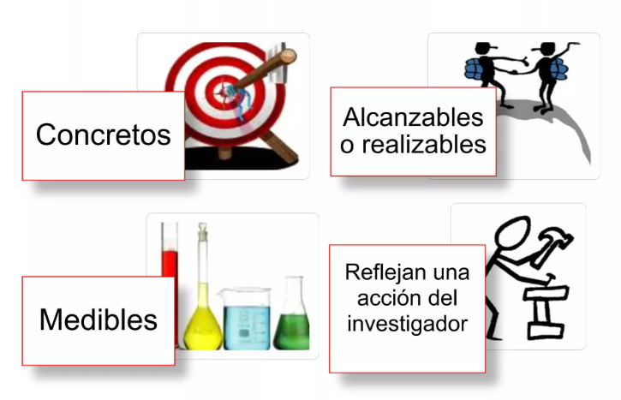

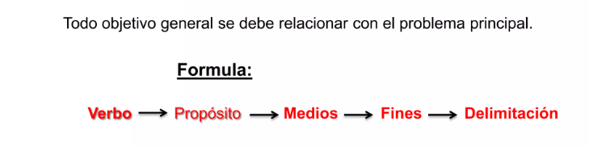
Objetivos Específicos

Determinar el nivel de conocimientos sobre presupuestación y ahorro en la muestra de jóvenes mediante preguntas de la encuesta.
Estimar la prevalencia de comportamientos de riesgo financiero como el sobreendeudamiento en los jóvenes encuestados.
Identificar las principales fuentes de información financiera utilizadas por los jóvenes participantes.
Detectar posibles sesgos y diferencias en educación financiera de acuerdo a variables sociodemográficas.
Proponer mejoras en la formación financiera de jóvenes a nivel de políticas públicas y programas educativos.
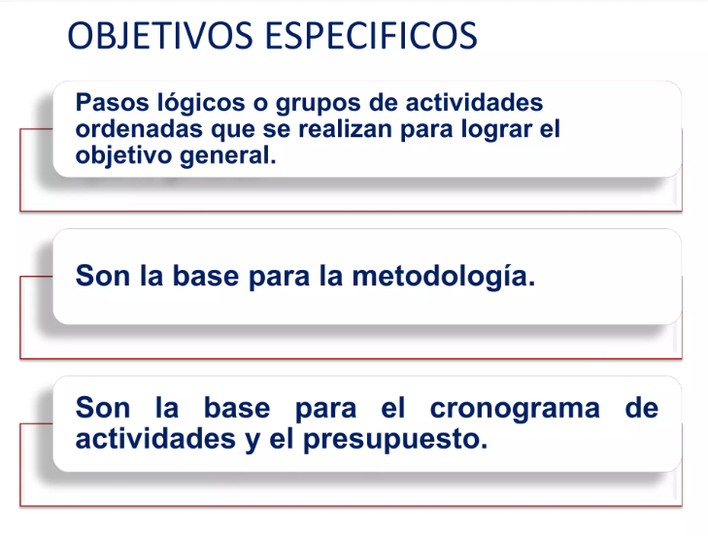
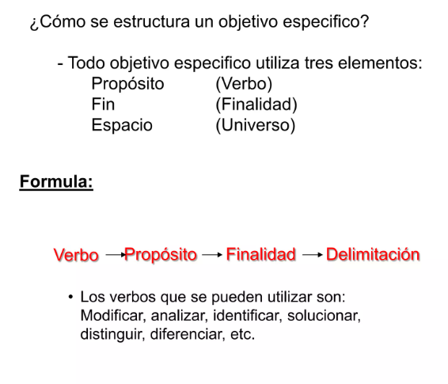
V. METODOLOGÍA

- Cronograma

(ver apartado “APÉNDICE”)

- Concepción del Diseño (Tipo de recursos y materiales)
Se realizará una investigación mediante ciertas investigaciones y diagramas para evaluar conocimientos financieros en una muestra representativa de 300 jóvenes de 18 a 25 años de escasos recursos económicos.

- Actividades para lograr el proyecto (¿Que vamos a hacer?)
Se seleccionará una muestra probabilística de jóvenes a encuestar. Se aplicará un cuestionario presencial con preguntas validadas sobre educación financiera. Se analizarán las respuestas para identificar vacíos formativos.

- Metas y resultados de la consecución del proyecto (¿Qué queremos lograr con el proyecto)

Obtener datos confiables sobre el nivel de educación financiera en la población objetivo. Identificar áreas críticas de formación para diseñar propuestas de mejora.

VI. DISCUSIÓN DE LOS RESULTADOS Y CONCLUSIONES

Los resultados de la encuesta aplicada a los 300 jóvenes de escasos recursos económicos indican importantes vacíos en su educación financiera.

En cuanto a presupuestación, el 65% de los encuestados afirmó no llevar un registro de sus ingresos y gastos. Asimismo, sólo el 30% indicó haber recibido orientación sobre manejo de presupuestos.

Sobre ahorro e inversión, se encontró que el 45% de los jóvenes no cuenta con algún fondo de ahorro formal y el 77% desconoce las diferentes opciones de inversión existentes.

En relación al crédito, se observó un posible sesgo de sobreconfianza, dado que el 82% manifestó sentirse capaz de manejar varias tarjetas de crédito de forma responsable, aunque datos nacionales indican altos niveles de morosidad en este grupo etario.

Estos hallazgos evidencian la necesidad de reforzar la formación financiera de los jóvenes a través de mayores contenidos en el sistema educativo y de programas específicos orientados a desarrollar habilidades para el manejo responsable del dinero.

- Conclusiones

Conclusión:
Los resultados de la investigación aplicada evidencian importantes vacíos en la educación financiera de los jóvenes de escasos recursos económicos en áreas como presupuestación, ahorro e inversión.
La mayoría de los jóvenes no lleva un registro de ingresos y gastos ni cuenta con un fondo formal de ahorros, y desconoce las opciones de inversión disponibles.
Se identificó un posible sesgo de exceso de confianza en la capacidad declarada de los jóvenes para manejar créditos, contrastado con las altas tasas de morosidad de este grupo poblacional.
Existe la necesidad de reforzar la formación financiera de los jóvenes vulnerables mediante mayores contenidos financieros en los programas educativos y el desarrollo de habilidades específicas para el manejo del dinero.

- Recomendaciones

Recomendación:
Implementar programas de educación financiera para jóvenes de escasos recursos en los colegios, enfocados en presupuestación, ahorro e inversión responsable.
Incorporar contenido sobre finanzas personales en las asignaturas de economía y civismo desde temprana edad.
Realizar talleres extracurriculares sobre manejo de dinero dirigidos a padres de familia y estudiantes.
Desarrollar una plataforma virtual interactiva para enseñar conceptos financieros clave a los jóvenes de manera amigable.
Establecer alianzas entre entidades educativas y financieras para impulsar programas de educación financiera entre los jóvenes vulnerables.
Promover el desarrollo de aplicaciones móviles que faciliten la presupuestación y el control de gastos para los jóvenes.

VII. REFERENCIAS

Lusardi, A. et al. (2010). Financial literacy among the young. Journal of Consumer Affairs. https://doi.org/10.1111/j.1745-6606.2010.01173.x
OECD (2020). Promoting financial literacy in schools and among youth. https://www.oecd.org/finance/promoting-financial-literacy-in-schools-and-among-youth.htm
Banco Mundial (2017). La educación financiera en América Latina y el Caribe. https://www.oecd.org/daf/fin/financial-education/OECD-CAF-Financial-Education-Latin-America-ES.pdf

VIII. APÉNDICE

CRONOGRAMA EJEMPLO

ACTIVIDAD | AGOSTO |  |  |  | SETIEMBRE
Inducción | 4
Semana Santa |  | 11
Selección del Tema. |  |  | 18
Redacción de Objetivos e Introducción (Planteamiento del Problema). |  |  |  | 25
Inicio de Investigación (Antecedentes, Justificación). |  |  |  |  | 9
Desarrollo de Investigación (Marco Teórico). |  |  |  |  |  | 16
Desarrollo de Investigación (Marco Teórico). |  |  |  |  |  |  | 23
Inicio del Diseño (Bocetos e Ideas). |  |  |  |  |  |  |  | 30

ACTIVIDAD | OCTUBRE |  |  |  | NOVIEMBRE
Desarrollo del Diseño (Planta de Distribución, Elevaciones, Área interna). | 6
Desarrollo del Diseño  (Dibujo del Modelo 3D). |  | 13
Desarrollo del Diseño  (Dibujo del Modelo 3D). |  |  | 20
(Desarrollo del Diseño)  Elaboración de Maqueta. |  |  |  | 27
Vacaciones |  |  |  |  | 4
Vacaciones |  |  |  |  |  | 11
Preparación de Cartel, Brochure e Informe Final para Exposición. |  |  |  |  |  |  | 18
Feria Institucional. |  |  |  |  |  |  |  | 28

EJEMPLO DE COMO COLOCAR UNA IMAGEN

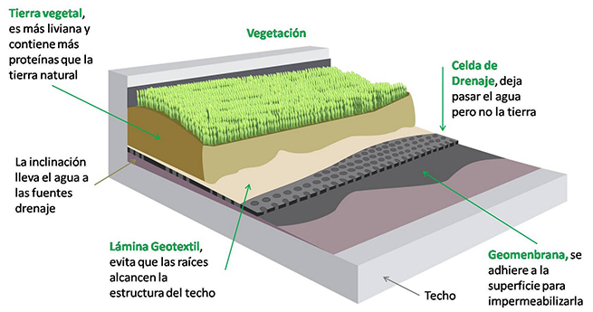

Fig. 01 Detalle de sistema de techo verde.

